Лабораторная работа 1. Система контроля версий Git.

Вариант 19.

1. Инициализация репозитория и создание папок и файлов в соответствии с индивидуальным заданием

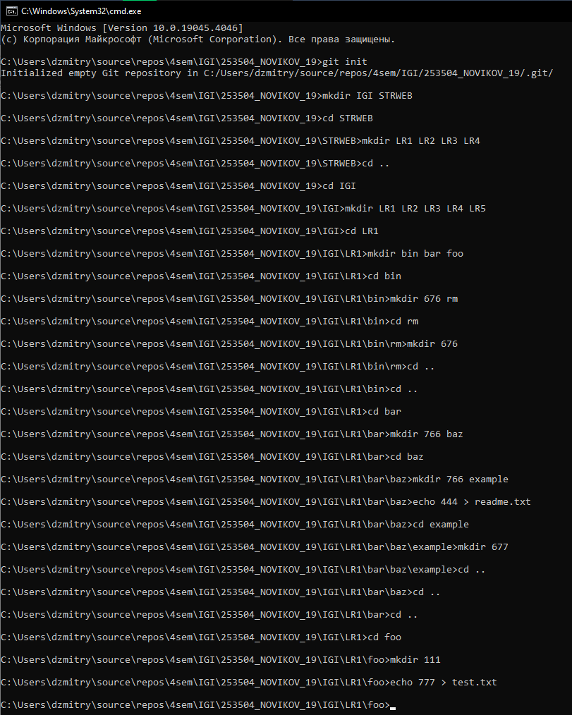

1. Создание репозитория внутри папки LR1 с помощью клонирования проекта с сайта github.com

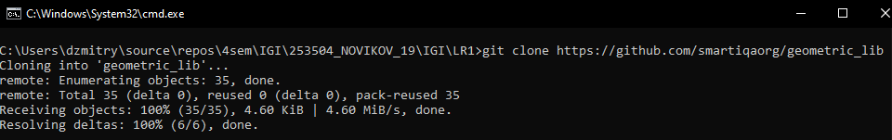

1. a) Индексация файлов в репозитории

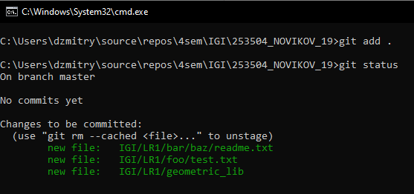

b) Внесение изменений в файлы

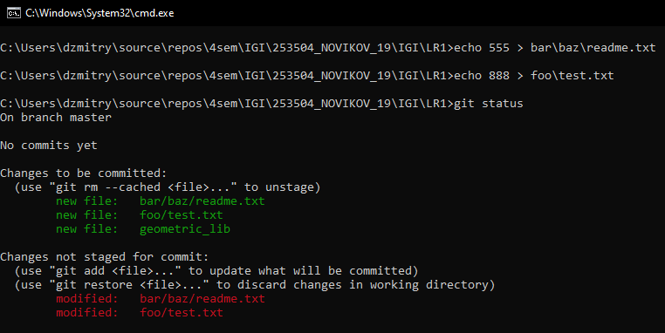

c) Выполните коммиты к проиндексированным файлам

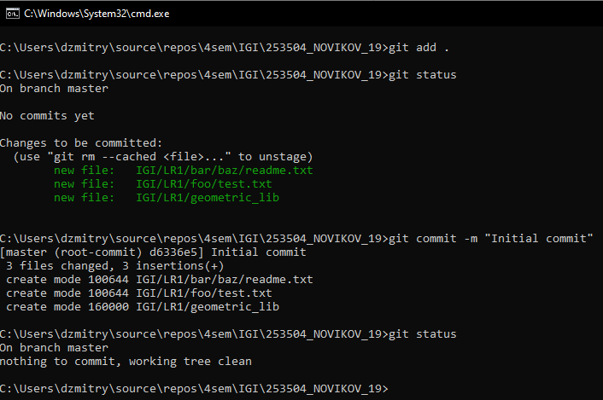

d) Добавьте и удалите файлы(один и группу файлов с определенным расширением)

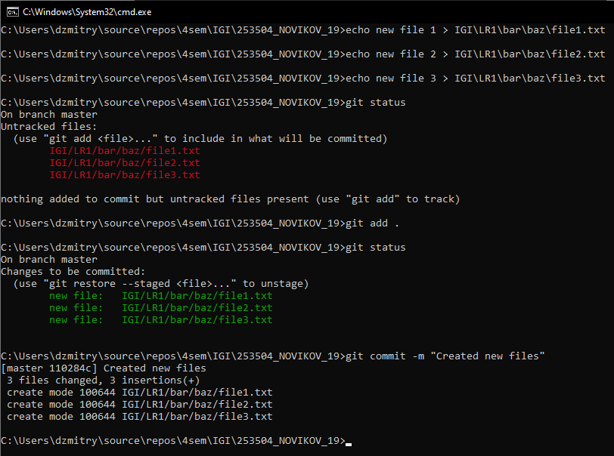

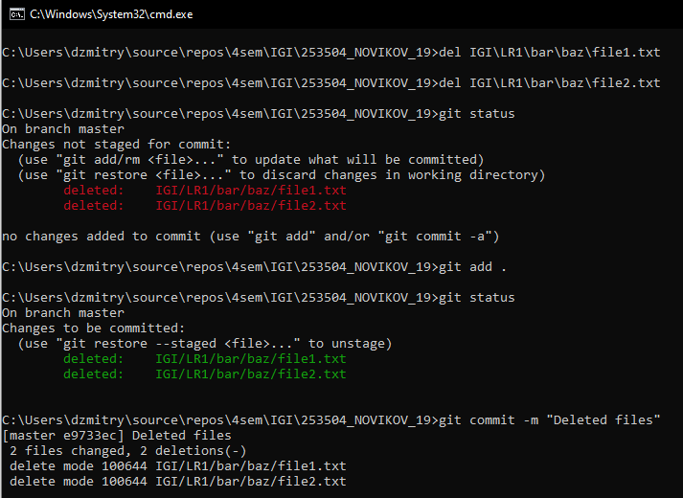

e) Переименуйте файлы

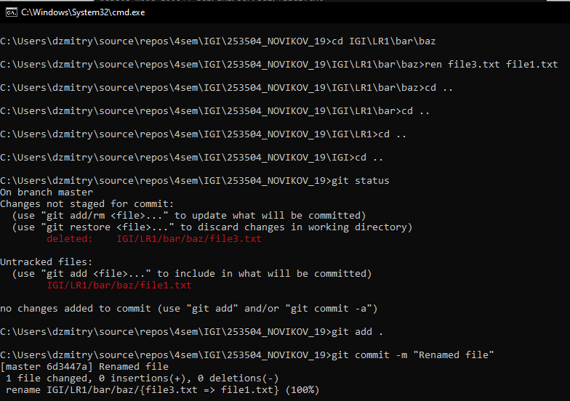

f) Создайте для IGI и STRWEB, а также для каждой ЛР, вложенной в них, отдельные ветки, переместите папки и файлы на соответствующие ветки

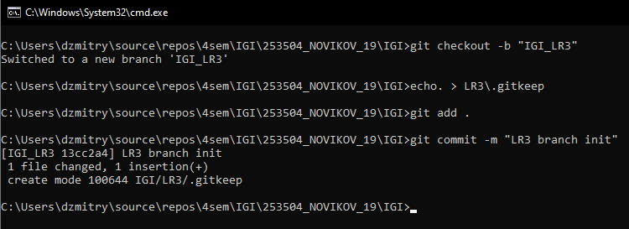

g) Выведите историю коммитов: полностью и с ограничением вывода – отобрать только последние,  до и после указанной даты, по автору файлов, коммитов (флаги n, since, after, until, before, author, committer, grep)

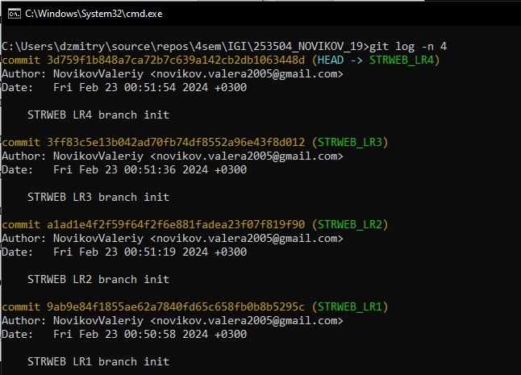

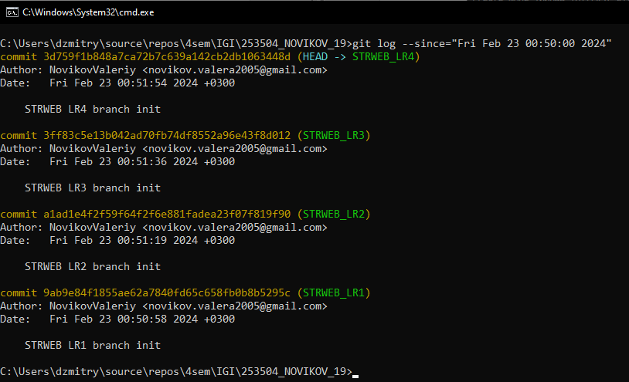

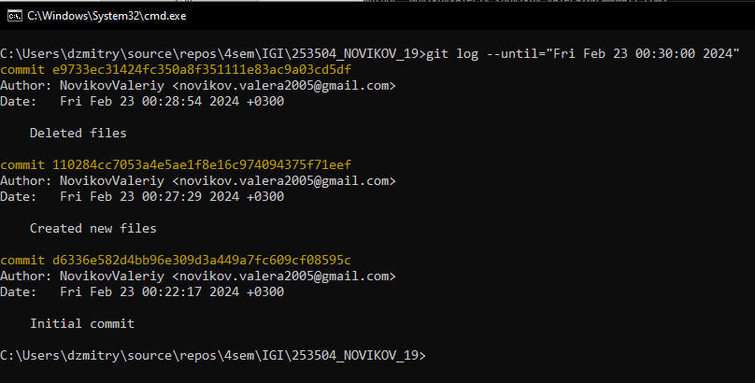

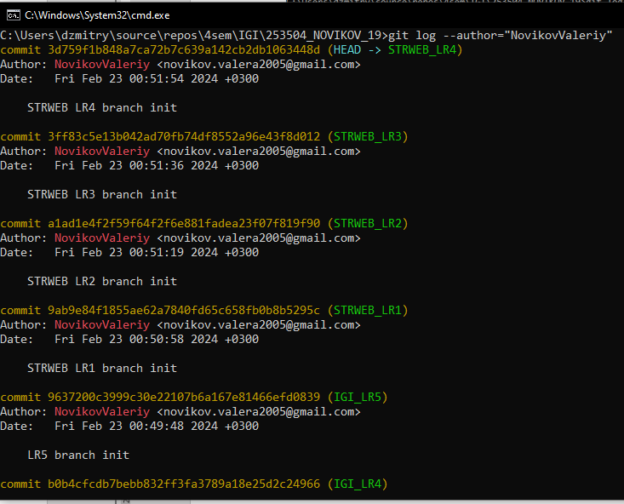

h) исследуйте флаги для git log: p , stat ,shortstat, name-only, name-status, relative-date, pretty, graph

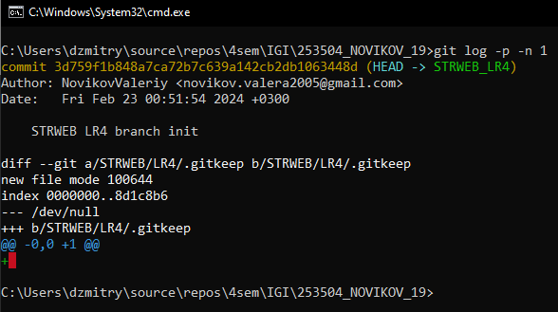

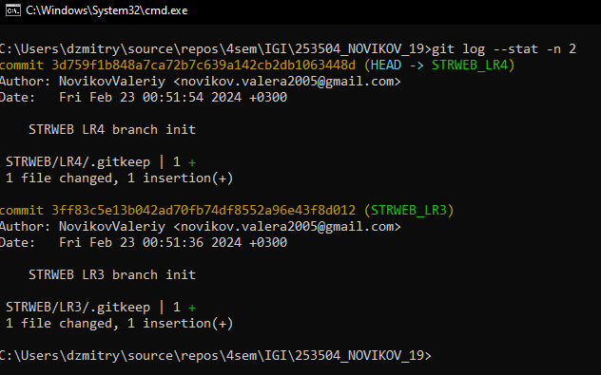

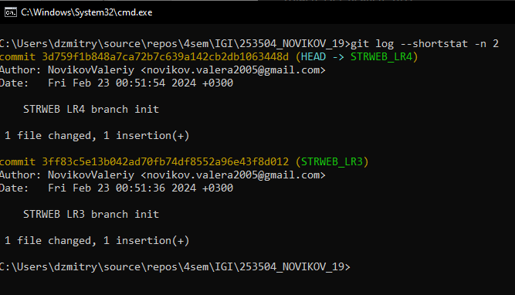

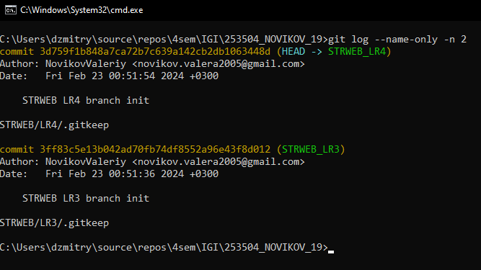

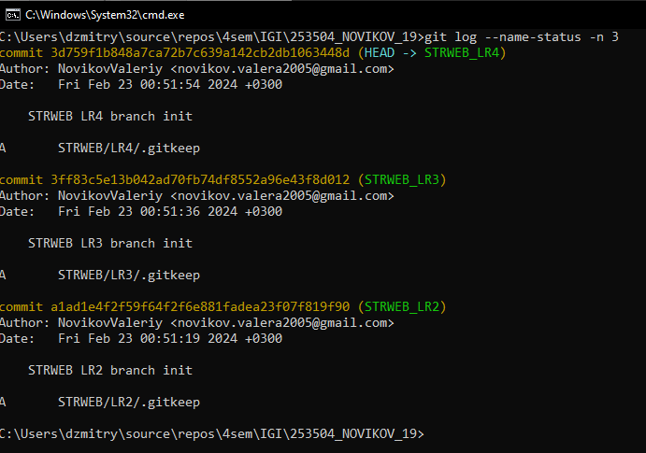

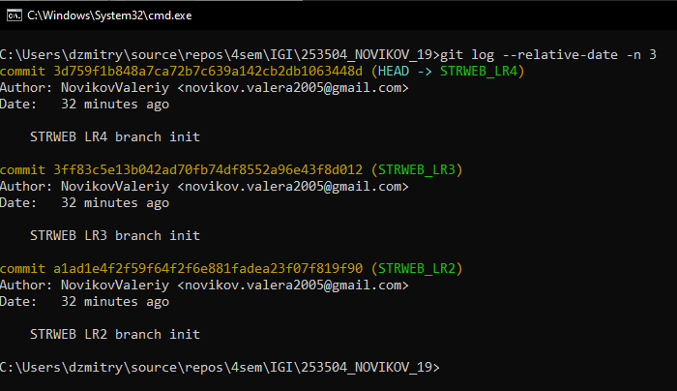

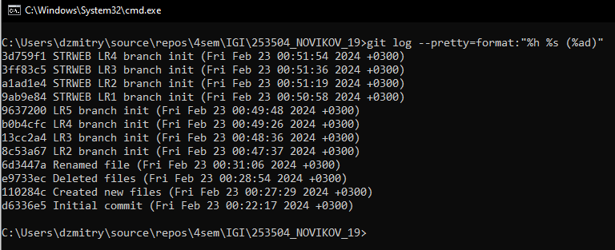

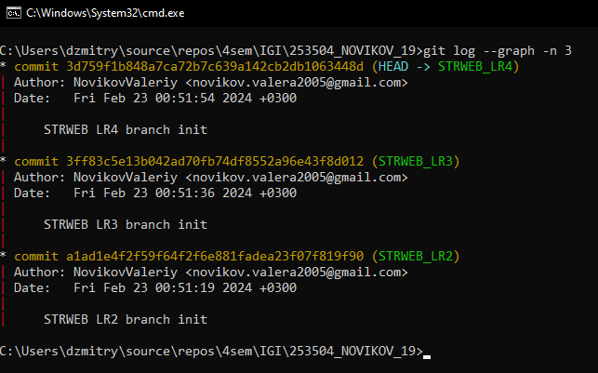

i) Найдите разницу в изменениях для каждого коммита

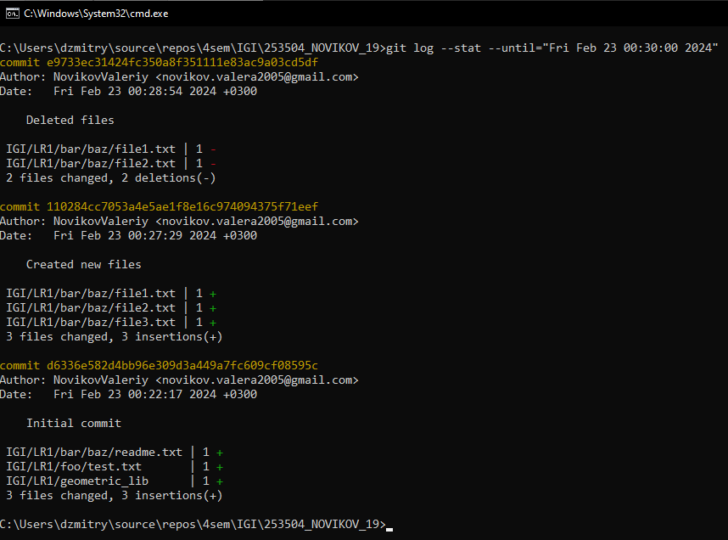

j) Создайте новый файл test.txt и вставьте в него строчку 'номер варианта'. затем сделайте коммит и отмените его

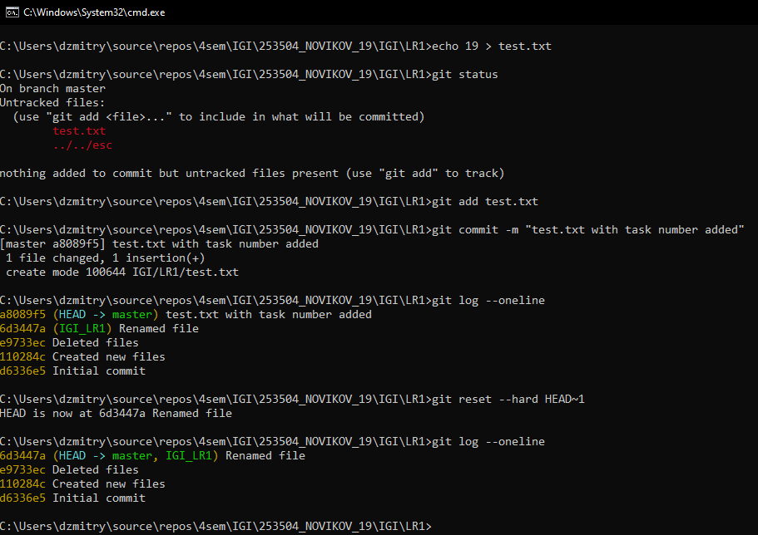

k) Проиндексируйте файл в вашем Git-репозитории, затем отмените его индексацию

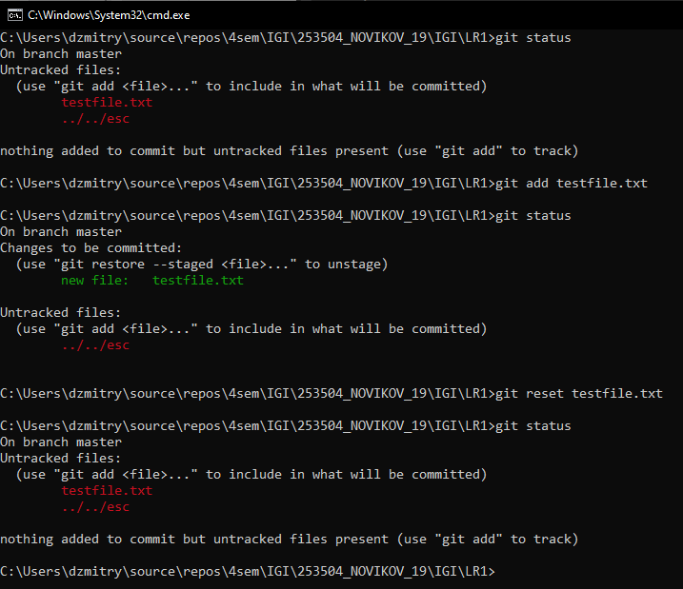

l) Внесите изменения в файл в вашем Git-репозитории и затем верните его в исходное состояние

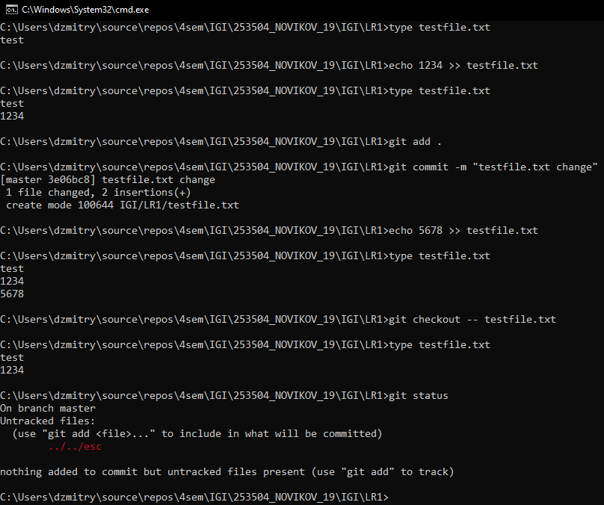

1. a) Создайте удаленный репозиторий (на github.com)

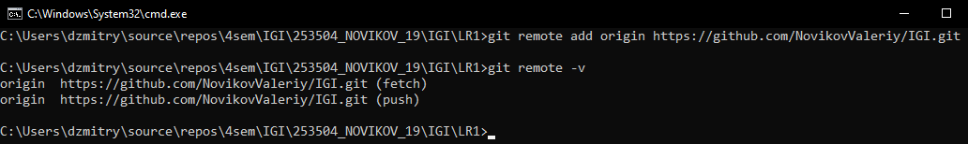

b) Просмотрите информацию о нем, внесите изменения и опять просмотрите (remote, fetch).

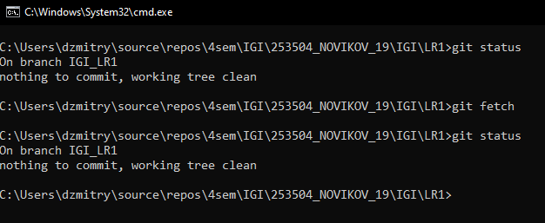

c) Измените несколько файлов в вашем проекте и перенесите их в удаленный репозиторий

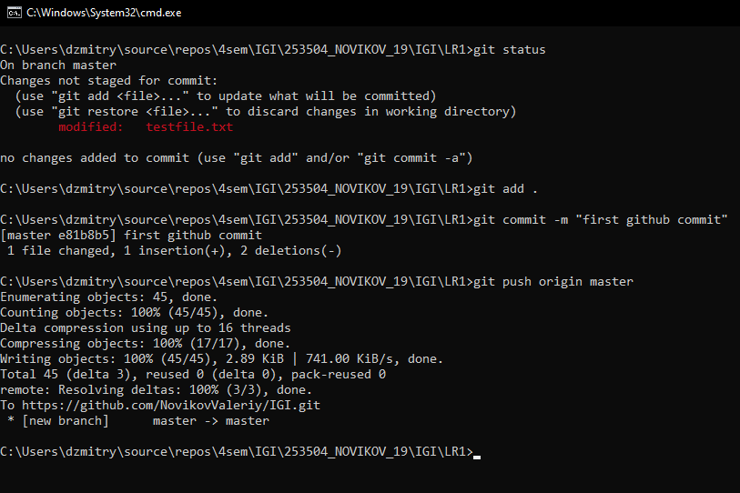

d) Переименуйте свой удаленный репозиторий

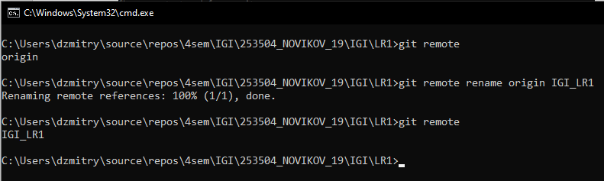

e) Получите данные из удаленного репозитория

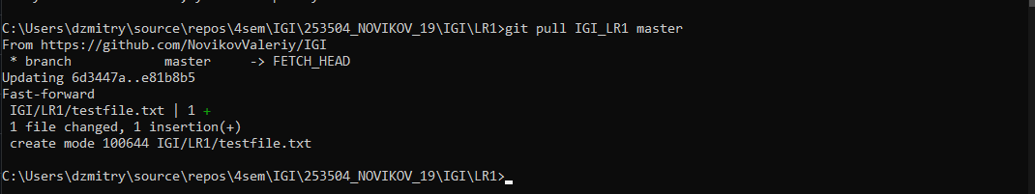

f) Просмотреть историю изменений

